Федеральное агентство связи

Ордена трудового Красного Знамени федеральное государственное бюджетное

образовательное учреждение высшего образования

«Московский технический университет связи и информатики»

Кафедра Математической кибернетики и информационных технологий

Отчет по лабораторной работе № 1

по дисциплине «Введение в профессию»

Выполнил: студент группы БВТ1903

Щитов В.М.

Проверила: Мосева М.С.

**ЦЕЛЬ РАБОТЫ**

Цель работы является изучение пользовательского интерфейса системы MATLAB и основ работы с системой в режиме прямых вычислений.

**Порядок выполнения работы:**

1. В командном окне задать значения переменных, согласно варианту задания, представленному в таблице.
2. Записать выражение на языке MATLAB.
3. Сформировать массив из значений переменных и вычисленного значения выражения, используя свой вариант.
4. Произвести операции с полученным массивом согласно варианту задания.

**ИНДИВИДУАЛЬНОЕ ЗНАЧЕНИЕ**

Значения переменных, используемых для дальнейших вычислений:

a = 0.93; b = 5.61; c = 0.31; x = -2.5; k = 2.

Формула для вычисления значения y:

$y= \frac{\ln{|kx|}}{\sin{7}}- \sqrt{|x-a^{2}|}- \frac{{10}^{4}c-b}{\cos{kx}}+ \sqrt[3]{x- a^{2}}$ (1)

Задания для работы с массивами:

Заменить 1, 2 элементы вектора на сумму его значений

**СКРИНШОТЫ ВЫПОЛНЕНИЯ КОМАНД**

1. Задание значения переменных, согласно варианту задания (рисунок 1).

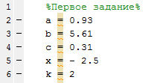

Рисунок 1.

1. Запись формулы 1 на языке MATLAB и полученное переменной y значение (рисунок 2).

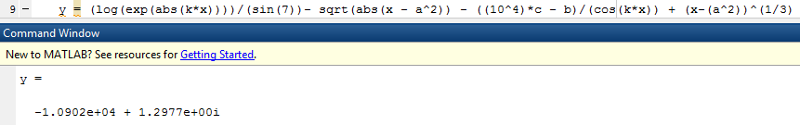

Рисунок 2.

1. Изменение значения переменной y для дальнейшей работы в векторе (рисунок 3).

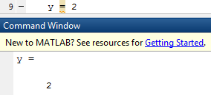

Рисунок 3.

1. Формирование массива из значений переменных (рисунок 4).

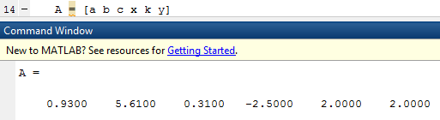

Рисунок 4.

1. Выполнение операций с полученным массивом: замена первого и второго элементов массива на сумму его значений, сортировка элементов массива по убыванию и вывод значения максимального элемента массива (рисунок 5).

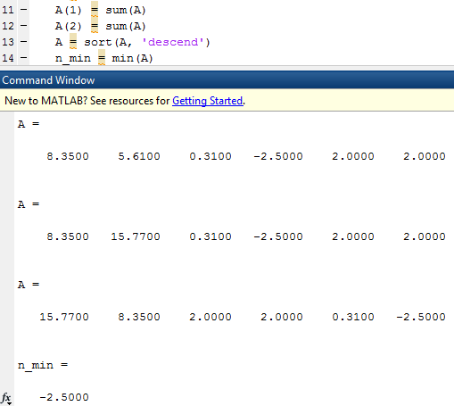

Рисунок 5.

Значение окна Workspace (рисунок 6).

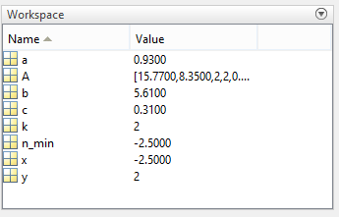

Рисунок 6.

**ИСХОДНЫЙ КОД ПРОГРАММЫ**

Исходный код программы представлен на рисунке 7.

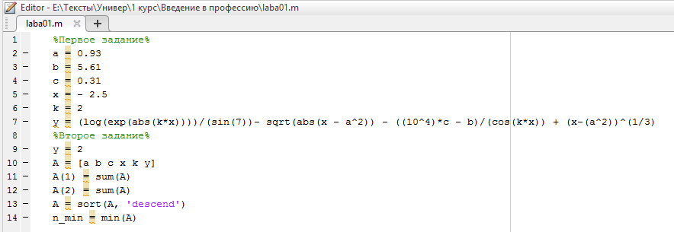

Рисунок 7. Исходный код программы.

**ЗАКЛЮЧЕНИЕ**

В ходе лабораторной работы мною были изучены пользовательский интерфейс системы MATLAB и основы работы с ней в режиме прямых вычислений. При выполнении работы были освоены навыки, связанные с простейшими вычислениями, основанные на умении работать с формулами и массивами.